Étude des services Microsoft Azure pour l’Analyse de Données

1. Introduction
Avec l’explosion du volume de données générées par les entreprises, les organisations ont besoin de plateformes capables de stocker, traiter et analyser de grandes quantités d’informations de manière efficace.
Le cloud computing est devenu une solution essentielle pour répondre à ces besoins grâce à sa flexibilité, sa scalabilité et ses capacités analytiques avancées.
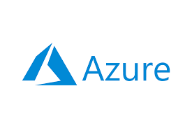
Microsoft Azure est une plateforme cloud développée par Microsoft qui offre un large ensemble de services permettant de construire des solutions complètes de gestion et d’analyse des données.
Ces services couvrent tout le cycle de vie des données : ingestion, stockage, transformation, modélisation analytique et visualisation.
Pour un Data Analyst, Azure représente un environnement puissant permettant de transformer des données brutes en informations exploitables pour la prise de décision.
Grâce à l’intégration de plusieurs services spécialisés, il est possible de créer des architectures analytiques modernes capables de gérer aussi bien des données structurées que non structurées.
L’objectif de ce rapport est de présenter les principaux services Azure utilisés dans le domaine de l’analyse de données.
Même si certains services ne sont pas directement utilisés dans le projet étudié, ils font partie de l’écosystème Azure et peuvent être exploités dans différents scénarios analytiques.

2. Architecture d’une plateforme Data sur Azure
Une plateforme de données moderne repose sur plusieurs étapes qui permettent de transformer des données brutes en informations utiles pour l’analyse et la prise de décision.
Dans Azure, une architecture data typique se compose des couches suivantes :
- Sources de données
- Ingestion des données
- Stockage des données
- Transformation et traitement
- Data Warehouse ou Lakehouse
- Modélisation analytique
- Visualisation et reporting
Chaque couche utilise des services Azure spécifiques.
Cette architecture permet de séparer les responsabilités et d’améliorer la performance, la sécurité et la gouvernance des données.
Les Data Analysts travaillent généralement sur les dernières couches du système (modélisation et visualisation), mais il est important de comprendre l’ensemble de la chaîne de traitement afin de garantir la qualité et la cohérence des analyses.
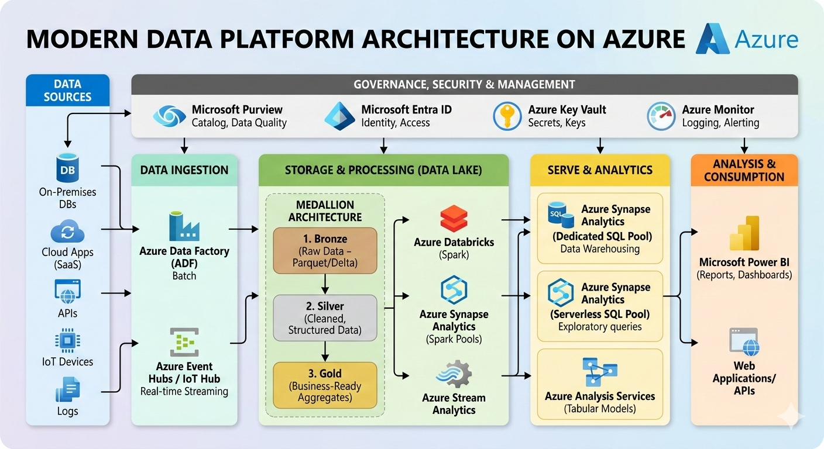

3. Services de stockage des données
Azure propose plusieurs solutions de stockage adaptées à différents types de données.

Azure Blob Storage est un service de stockage d’objets dans le cloud conçu pour stocker de grandes quantités de données non structurées.
Il est souvent utilisé comme Data Lake pour conserver les données brutes provenant de différentes sources.
Les formats de fichiers stockés peuvent inclure CSV, JSON, images, vidéos ou logs applicatifs.
Azure Data Lake Storage Gen2 est une extension d’Azure Blob Storage optimisée pour les analyses Big Data.
Il permet une organisation hiérarchique des fichiers et offre des performances élevées pour les traitements analytiques.
Ces services permettent aux entreprises de stocker leurs données à faible coût tout en garantissant une haute disponibilité et une forte scalabilité.

4. Services d’intégration et d’ingestion des données
L’ingestion des données consiste à collecter et intégrer des données provenant de différentes sources dans une plateforme de stockage ou d’analyse.

Azure Data Factory est l’un des principaux services utilisés pour cette tâche.
Il permet de créer des pipelines de données capables de déplacer et transformer des données entre différentes sources et destinations.
Azure Data Factory permet également d’orchestrer des workflows complexes, de planifier l’exécution de tâches et de surveiller les pipelines via des outils de monitoring.
Un autre service important est Azure Logic Apps, qui permet d’automatiser des processus métier et d’intégrer différents services via des workflows sans nécessiter beaucoup de programmation.

5. Services de traitement et transformation des données
Les services de transformation permettent de nettoyer, transformer et préparer les données pour l’analyse.
Azure Databricks est une plateforme basée sur Apache Spark qui permet de traiter de grandes quantités de données rapidement.
Elle est souvent utilisée pour les pipelines Big Data, le machine learning et l’analyse avancée.
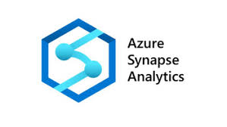
Elle permet d’exécuter des requêtes analytiques à grande échelle et d’intégrer différents types de données dans un environnement unique.

Ces outils permettent de transformer des données brutes en datasets structurés prêts à être analysés.

6. Services de bases de données
Azure propose plusieurs solutions de bases de données adaptées à différents besoins.
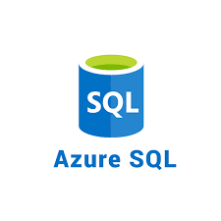
Azure SQL Database est une base de données relationnelle entièrement gérée dans le cloud.
Elle offre des fonctionnalités avancées comme la haute disponibilité, la sauvegarde automatique et la sécurité intégrée.
Azure Cosmos DB est une base de données NoSQL distribuée globalement.
Elle est particulièrement adaptée aux applications nécessitant une très faible latence et une haute scalabilité.
Ces bases de données permettent de stocker et gérer les données structurées utilisées dans les analyses.

7. Modélisation analytique
La modélisation analytique consiste à organiser les données afin de faciliter leur analyse.
SQL Server Analysis Services (SSAS) est un outil de modélisation utilisé dans les solutions de Business Intelligence.
Il permet de créer des modèles tabulaires contenant des mesures, des indicateurs de performance (KPI) et des relations entre les données.
Les calculs analytiques sont souvent réalisés avec le langage DAX (Data Analysis Expressions), qui permet de créer des mesures avancées comme le chiffre d’affaires total, la croissance annuelle ou le taux de retour des produits.

8. Visualisation et reporting
La visualisation des données est une étape essentielle pour transformer les résultats analytiques en informations compréhensibles par les décideurs.
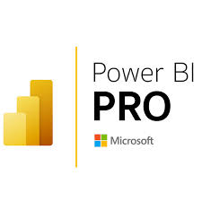
Microsoft Power BI est l’un des outils les plus utilisés dans l’écosystème Azure pour créer des dashboards interactifs et des rapports analytiques.
Power BI permet de connecter différentes sources de données, de créer des visualisations dynamiques et de partager les rapports avec les équipes métiers.
Grâce à ses capacités interactives, les utilisateurs peuvent explorer les données, filtrer les informations et identifier rapidement les tendances et anomalies.

9. Gouvernance et sécurité des données
La gouvernance des données est un aspect essentiel des plateformes analytiques modernes.

Microsoft Purview est un service Azure qui permet de cataloguer les données, de suivre leur origine et de garantir leur conformité aux règles de gouvernance.

Azure Key Vault permet de sécuriser les informations sensibles comme les mots de passe, les clés de chiffrement et les certificats.
Ces outils garantissent la sécurité et la traçabilité des données au sein de l’organisation.
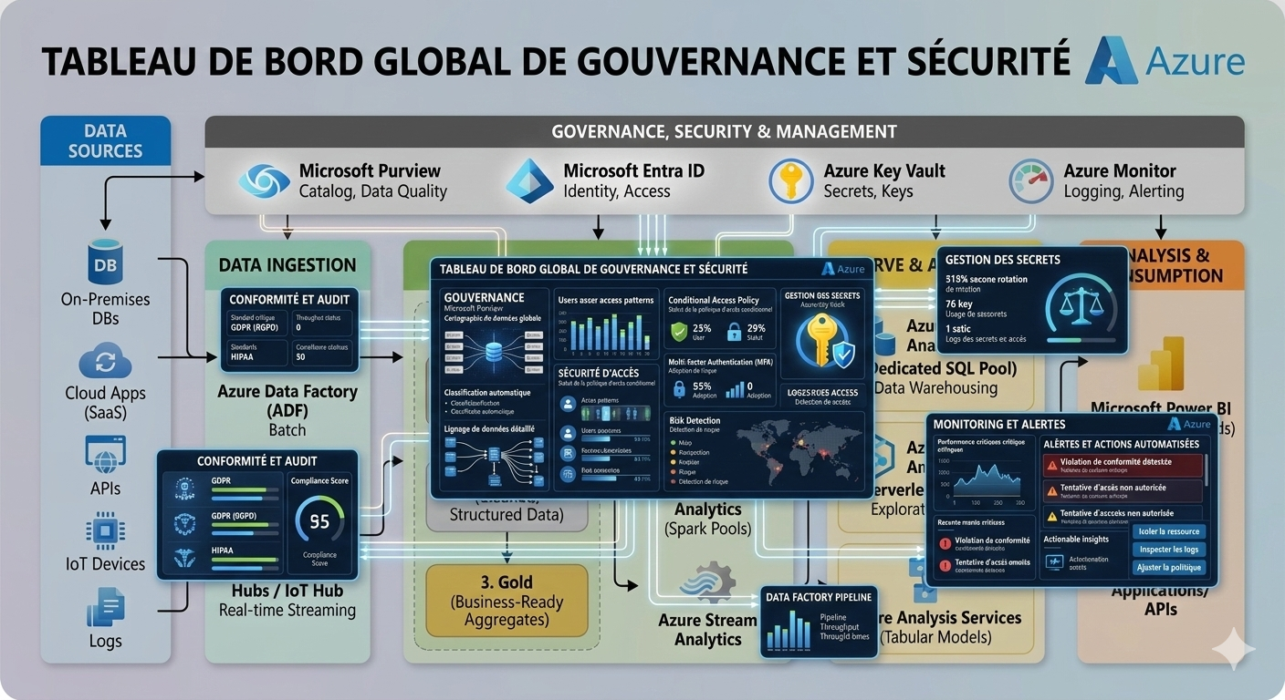

10. Monitoring et gestion des performances
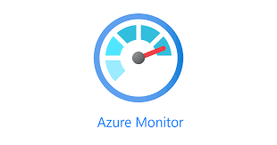
Azure Monitor est un service utilisé pour surveiller les performances et l’état des ressources Azure.
Il permet de collecter des logs, analyser les métriques et créer des alertes en cas de problème.
Le monitoring est essentiel pour assurer la fiabilité des pipelines de données et garantir que les processus analytiques fonctionnent correctement.
Grâce à ces outils, les entreprises peuvent détecter rapidement les anomalies et optimiser les performances de leurs plateformes de données.
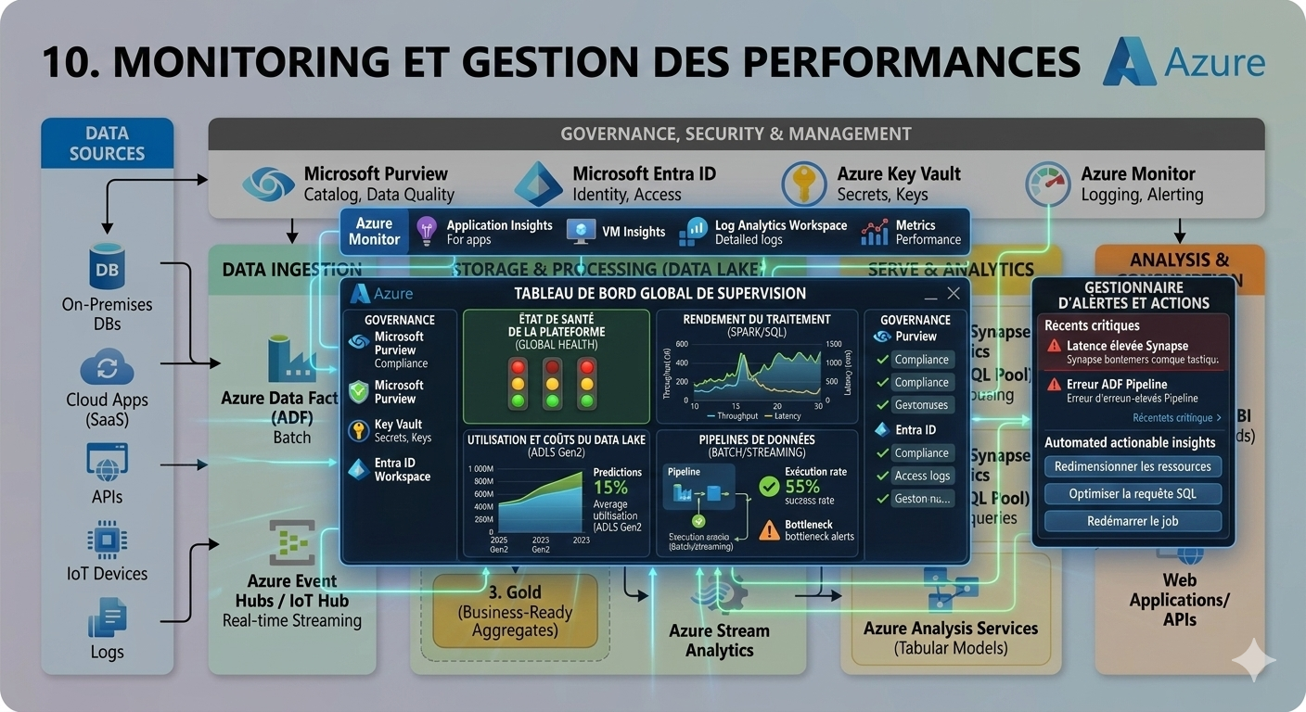

11. Conclusion
Microsoft Azure offre un écosystème complet permettant de construire des plateformes analytiques modernes et évolutives.
Les services présentés dans ce rapport couvrent l’ensemble du cycle de vie des données, depuis l’ingestion et le stockage jusqu’à l’analyse et la visualisation.
Pour les Data Analysts, Azure représente une solution puissante qui permet de transformer les données en insights stratégiques pour l’entreprise.
En combinant plusieurs services comme Azure Blob Storage, Azure Data Factory, Azure Synapse Analytics, SSAS et Power BI, il est possible de concevoir des architectures analytiques performantes capables de soutenir la prise de décision basée sur les données.

